Burmistrz Grzegorz Pietruczuk

wraz z Radą i Zarządem Dzielnicy Bielany m.st.Warszawy zapraszają na

Wyjazd integracyjno- aktywizujący dla seniorów mieszkańców Dzielnicy Bielany m. st. Warszawy

„Podlasia czar”

14 - 15 września 2023 r.

14 września 2023 (czwartek)  8:00 - Wyjazd z Warszawy ul. P.Nerudy  11:30 - Pentowo - Europejska wieś bociania  Kiermusy - Aleja Olimpijska,  Karczma Rzym.  14.30 - Zakwaterowanie w Hotelu Alumnat  w Tykocinie  15.00 - Obiad  16.00 - Tykocin - zamek Zygmunta Augusta,  17.30 - Kościół św.Trójcy, Klasztor Bernardynów.  20:00 - Kolacja - impreza integracyjna, | 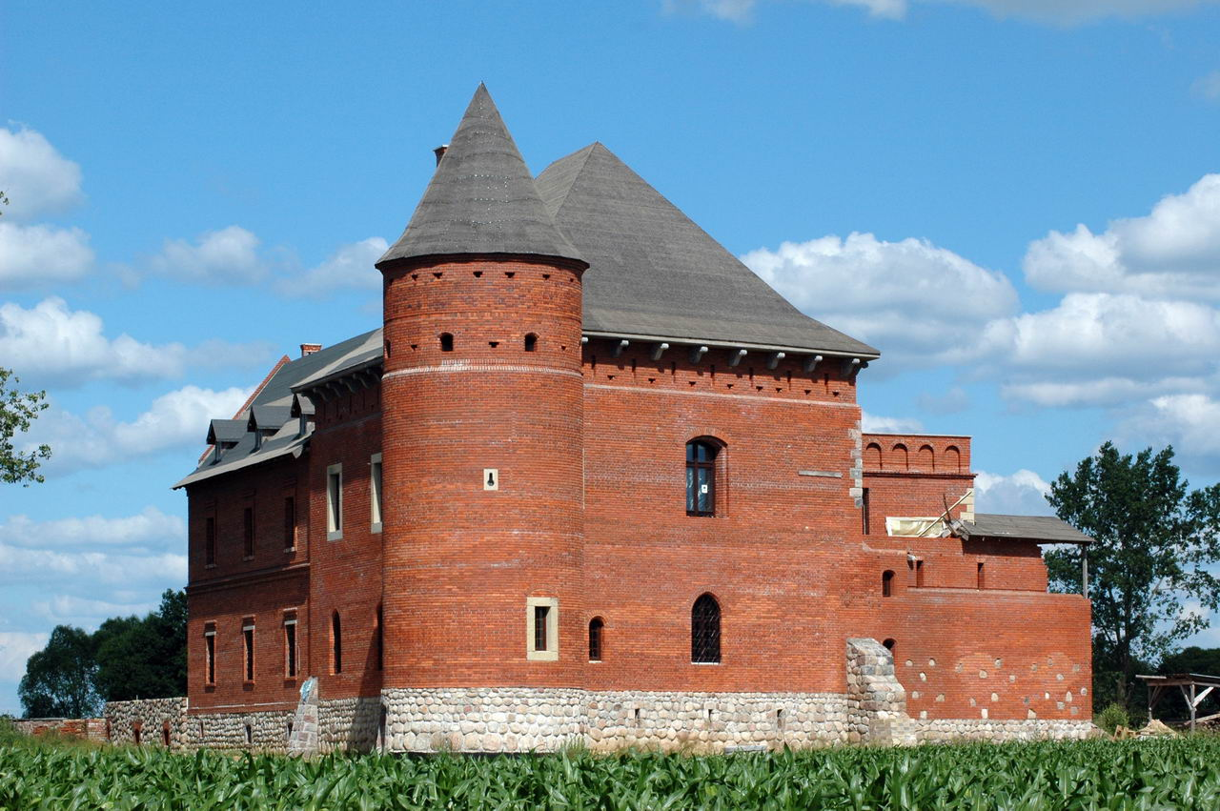

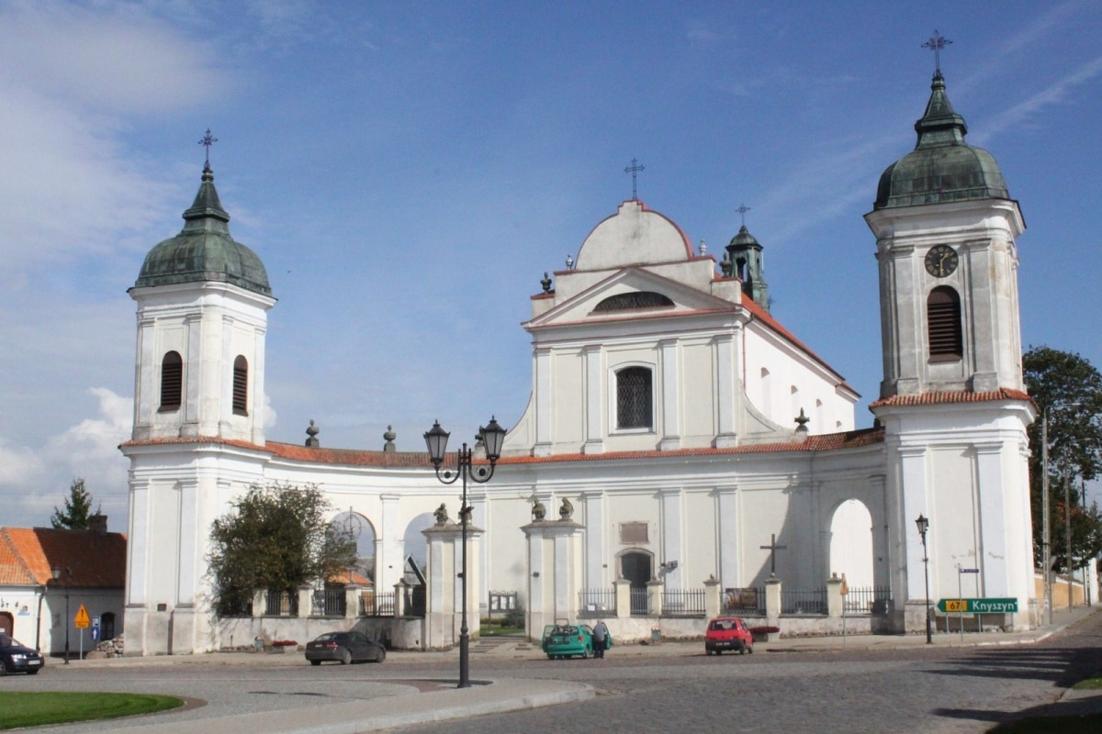 | 15 września 2023 (piątek)  8:00 - Śniadanie  9:30 - rejs tramwajem wodnym wzdłuż  zabytkowego Tykocina oraz  bogatego przyrodniczo odcinka Narwi 12.30 - Wielka Synagoga w Tykocinie. 13:30 - Obiad  14.30 - Wyjazd z Tykocina  ok. 18:30 - Przyjazd do Warszawy  ul.P.Nerudy.

Organizator zapewnia: transport autokarowy, pilota, wyżywienie, zakwaterowanie,
ubezpieczenie NNW, udział w programie.

Należy ze sobą zabrać: dowód osobisty, legitymację emeryta, dobry humor.
Organizator zastrzega sobie możliwość zmiany programu imprezy.
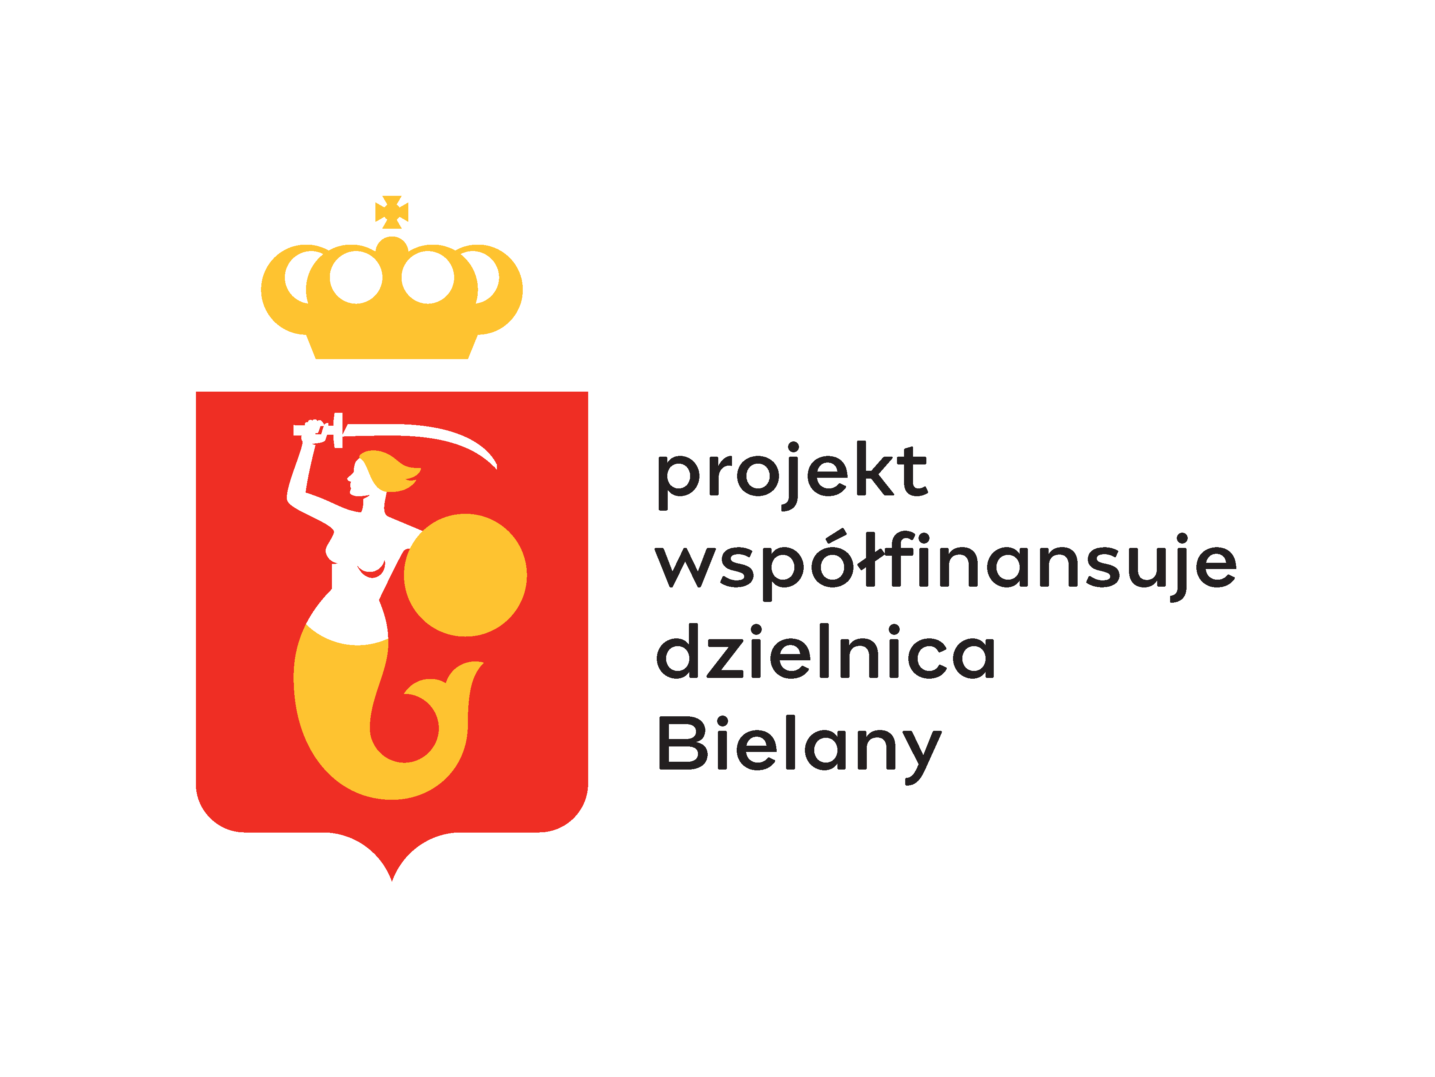 |  | 